G8 Document
Approche développement durable :
les déchets : réduction et recyclage
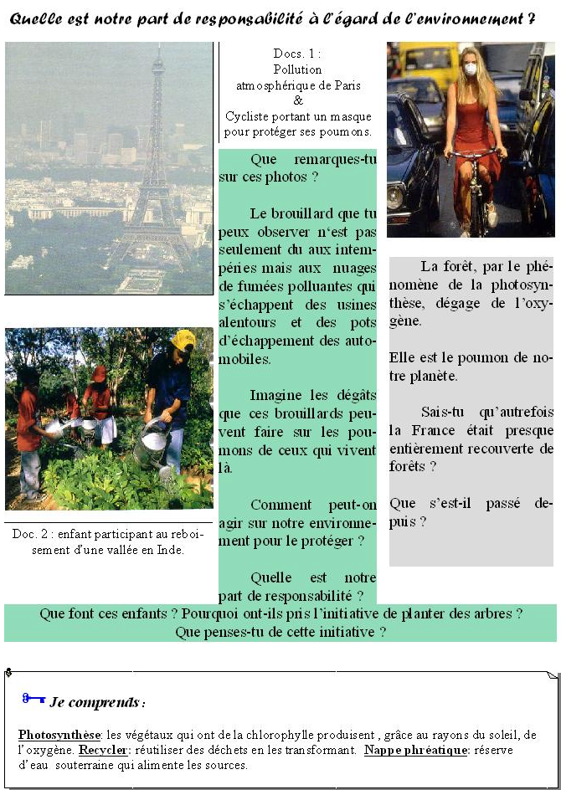
...........................................................................................................................................................................
...........................................................................................................................................................................
...........................................................................................................................................................................
...........................................................................................................................................................................
...........................................................................................................................................................................
...........................................................................................................................................................................
...........................................................................................................................................................................
...........................................................................................................................................................................
...........................................................................................................................................................................
...........................................................................................................................................................................
...........................................................................................................................................................................
...........................................................................................................................................................................
...........................................................................................................................................................................
...........................................................................................................................................................................
...........................................................................................................................................................................
...........................................................................................................................................................................
...........................................................................................................................................................................
...........................................................................................................................................................................
...........................................................................................................................................................................
...........................................................................................................................................................................
...........................................................................................................................................................................
...........................................................................................................................................................................
...........................................................................................................................................................................
...........................................................................................................................................................................
...........................................................................................................................................................................
...........................................................................................................................................................................
...........................................................................................................................................................................
...........................................................................................................................................................................
...........................................................................................................................................................................
...........................................................................................................................................................................
...........................................................................................................................................................................
...........................................................................................................................................................................
...........................................................................................................................................................................
...........................................................................................................................................................................
Que deviennent nos déchets ?
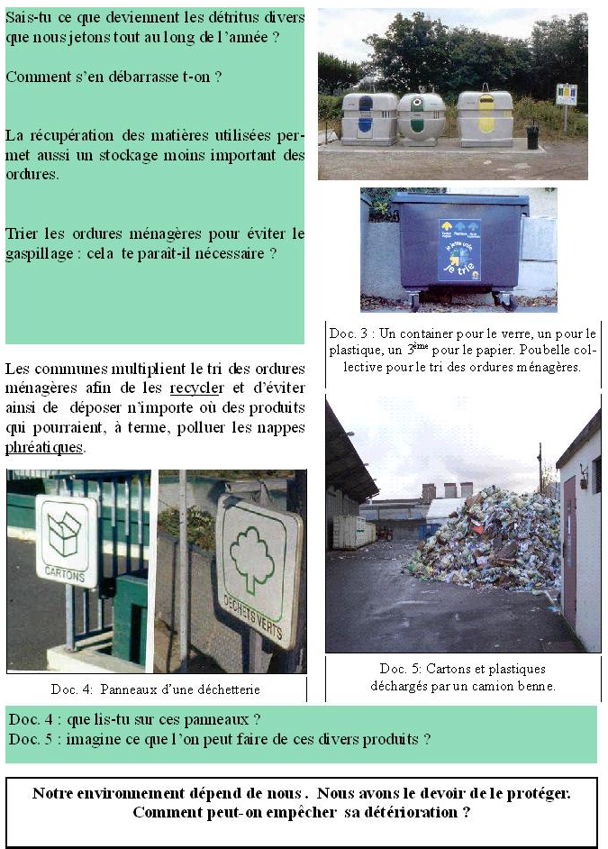

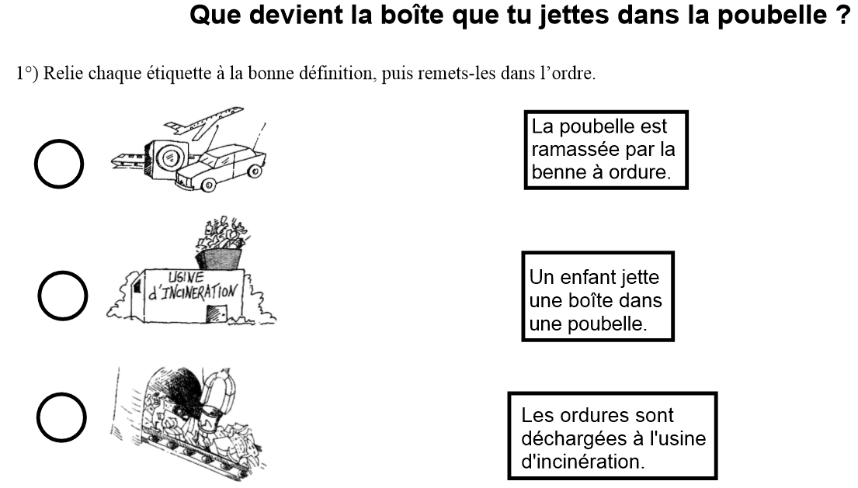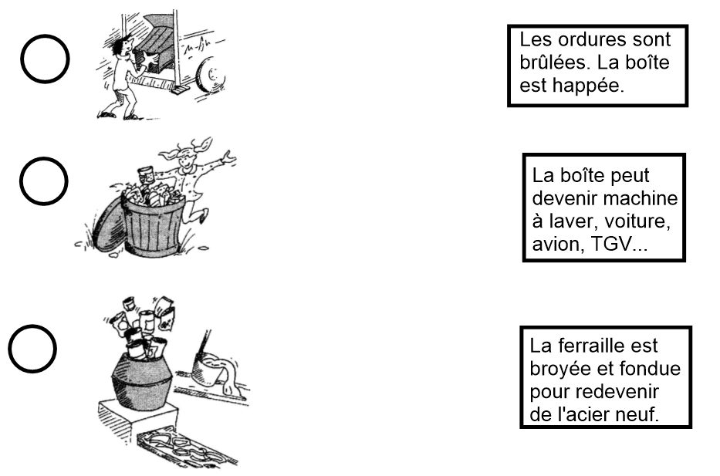
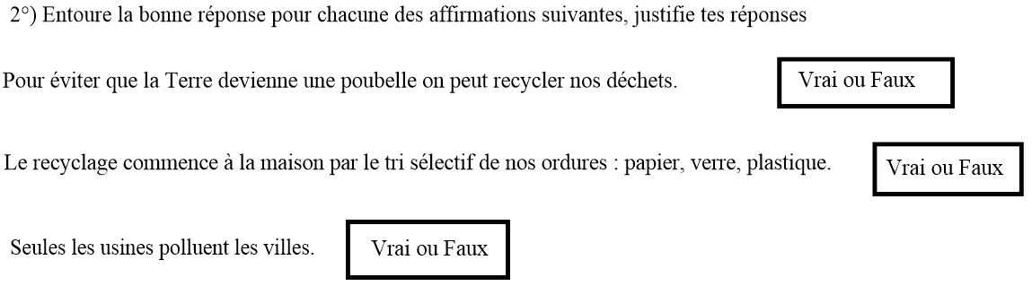
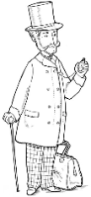
G8

Consommer
en France
Approche développement durable :
les déchets : réduction et recyclage

Leçon
La production industrielle n’est pas seule responsable des ............................................ et ................................................... de notre .................................................. Nous aussi nous avons ....................................................................................................................... dans la détérioration de la nature, puisque nous consommons des produits industriels.
Nos voitures dégagent des gaz qui .................................................. la .................................................................
Nous nous servons des arbres et ..................................................la ...................................................
Pour notre confort, nous multiplions l’utilisation des plastiques que nous ne savons pas détruire, lorsqu’ils ont cessé de nous servir.
Donc, nous .................................................. des .................................................., des ordures ménagères qui dépassent nos capacités d’élimination, de recyclage.

G9 Document
Les moyens de transports
Document 1
Classe les photos de la manière que tu le souhaites et donne un nom à chaque groupe :
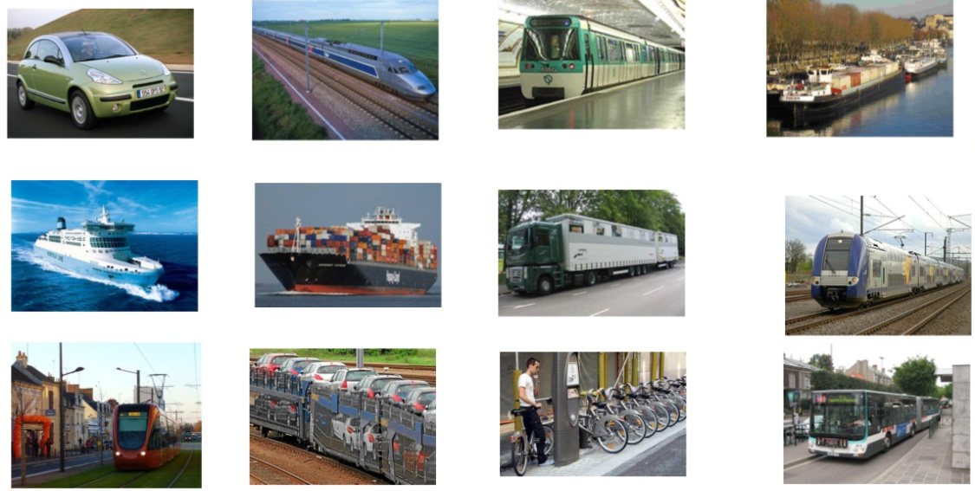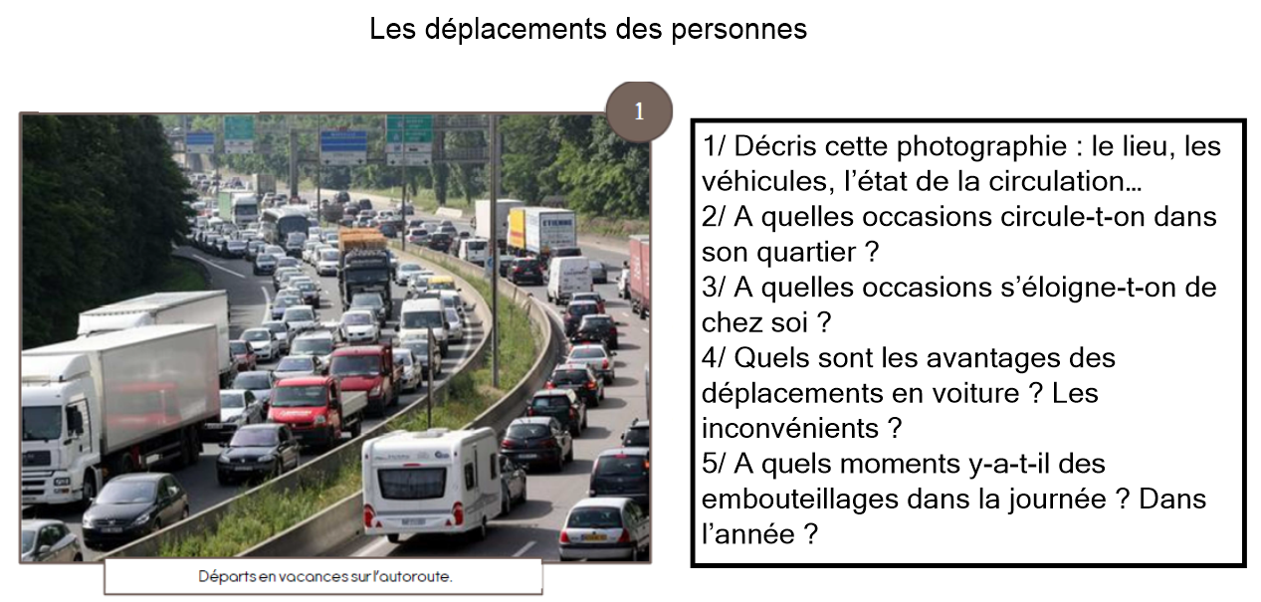
...........................................................................................................................................................................
...........................................................................................................................................................................
...........................................................................................................................................................................
...........................................................................................................................................................................
...........................................................................................................................................................................
...........................................................................................................................................................................
...........................................................................................................................................................................
...........................................................................................................................................................................
...........................................................................................................................................................................
...........................................................................................................................................................................

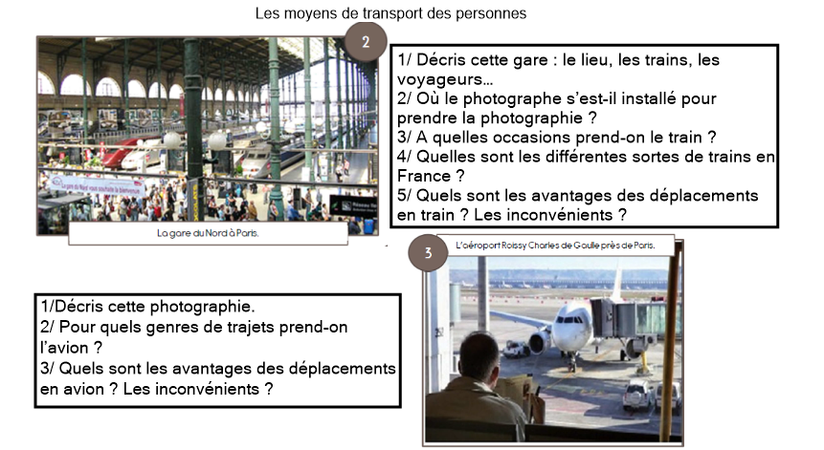
...........................................................................................................................................................................
...........................................................................................................................................................................
...........................................................................................................................................................................
...........................................................................................................................................................................
...........................................................................................................................................................................
...........................................................................................................................................................................
...........................................................................................................................................................................
...........................................................................................................................................................................
...........................................................................................................................................................................
...........................................................................................................................................................................
...........................................................................................................................................................................
...........................................................................................................................................................................
...........................................................................................................................................................................
...........................................................................................................................................................................
...........................................................................................................................................................................
...........................................................................................................................................................................
...........................................................................................................................................................................
...........................................................................................................................................................................
...........................................................................................................................................................................
...........................................................................................................................................................................

G9
Se déplacer

Les moyens de transports

Leçon 1

Les .................................................................................... en France sont très ...........................................

Il en existe pour les .......................................... (voiture, train, bateau, avion, vélo...) mais aussi pour les .......................................... (camion, train, bateau…).

G9 Document
Les moyens de transports
Document 2
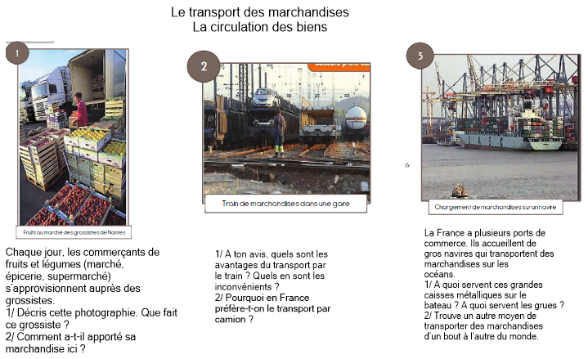
...........................................................................................................................................................................
...........................................................................................................................................................................
...........................................................................................................................................................................
...........................................................................................................................................................................
...........................................................................................................................................................................
...........................................................................................................................................................................
...........................................................................................................................................................................
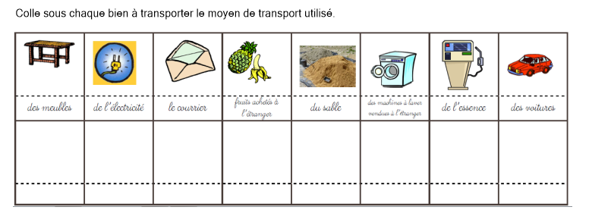
G9
Se déplacer

Les moyens de transports

Leçon 2

Pour la .......................................... des .........................................., la France dispose de toutes sortes de moyens de transport, que l’on choisit en fonction de ses .......................................... et de ses..........................................:
La .......................................... pour aller d’un endroit à un autre,
L’.......................................... pour aller vite et loin,
Le .......................................... et le .......................................... pour faire des économies.

De nos jours, on cherche à .......................................... le transport des .......................................... sur les .......................................... (=..........................................), qui est .......................................... mais aussi .......................................... et ..............................................................................

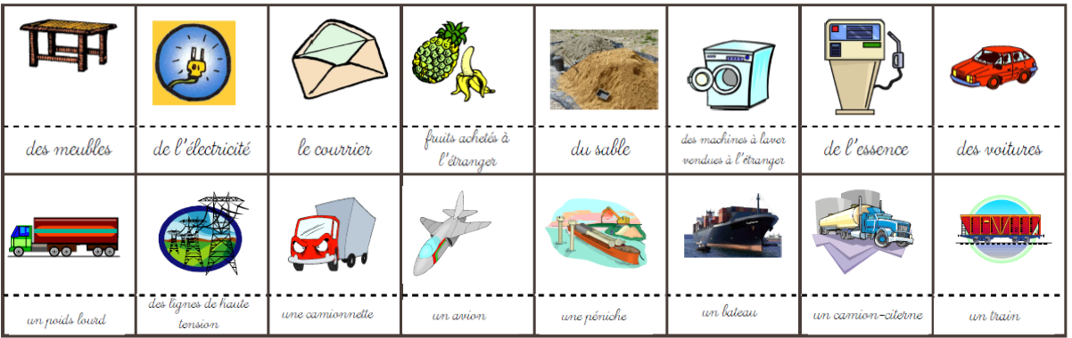

G9 Document
Les moyens de transports
Document 3
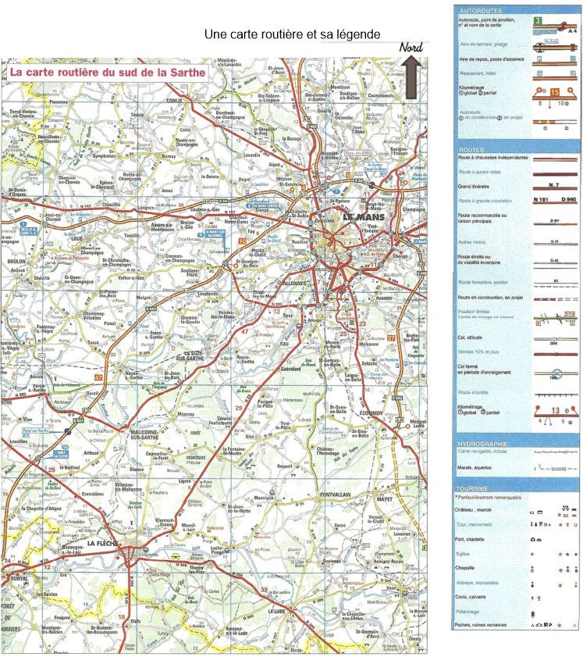

...........................................................................................................................................................................
...........................................................................................................................................................................
...........................................................................................................................................................................
...........................................................................................................................................................................
...........................................................................................................................................................................
...........................................................................................................................................................................
...........................................................................................................................................................................
...........................................................................................................................................................................
...........................................................................................................................................................................
...........................................................................................................................................................................
...........................................................................................................................................................................
...........................................................................................................................................................................
...........................................................................................................................................................................
...........................................................................................................................................................................
...........................................................................................................................................................................
...........................................................................................................................................................................
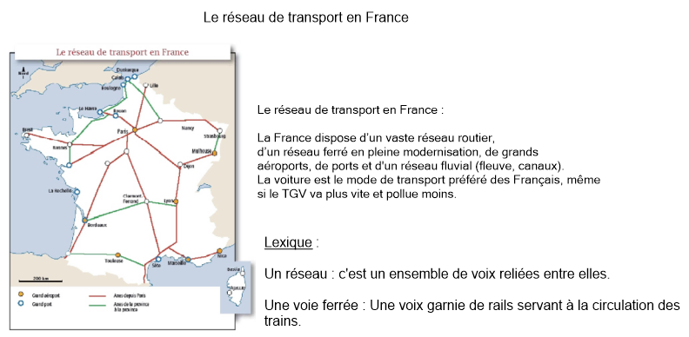

G9
Se déplacer

Les moyens de transports

Leçon 3

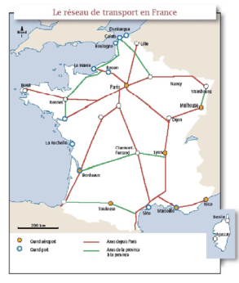
Une ......................................................................... indique les différents types de routes qui traversent une région et permet de s’.......................................... quand on se déplace en voiture.

Le réseau de transport en France :

La France dispose d’un vaste réseau .........................................., d’un réseau .......................................... en pleine modernisation, de grands .........................................., de .......................................... et d'un réseau .......................................... (fleuve, canaux).

La voiture est le mode de transport préféré des Français, même si le TGV va plus vite et pollue moins.

G10 Document
Un aéroport : Paris-Charles de Gaulle

Le transport aérien (par avion) est surtout un transport de voyageurs sur de longues distances. Le succès de ce transport a conduit les grandes villes à construire des aéroports.
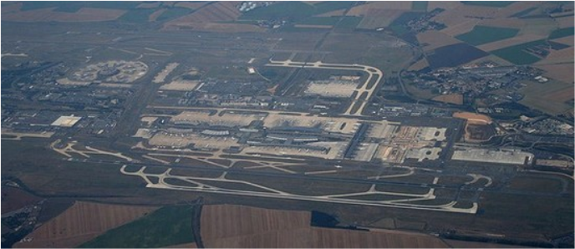

Voici l'Aéroport de Paris-Charles de Gaulle vu d'avion. Il est aussi appelé "Roissy-Charles de Gaulle".
Il est situé à 23 km au Nord-Est de Paris et porte le nom du Général de Gaulle (1890 - 1970) qui fut un chef d'Etat français.

Un aéroport est un ensemble de bâtiments (pistes, tour de contrôle, aérogares ...) aménagées pour que les avions puissent décoller et atterrir.

Terminal 1 de l'aéroport Paris-Charles de Gaulle (ou aérogare)
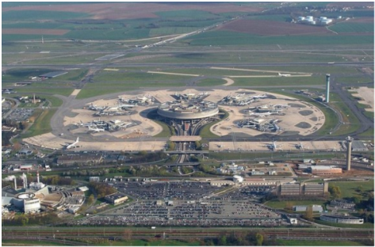

Une aérogare est l'endroit où passent les passagers et leurs bagages.

On y trouve également les guichets des compagnies aériennes, les bureaux de l'aéroport et les services de sécurité (douanes, police).
De ce bâtiment, on peut se rendre directement aux avions qui sont disposés autour sur le tarmac.

Terminal 2 de l'aéroport de Paris-Charles de Gaulle
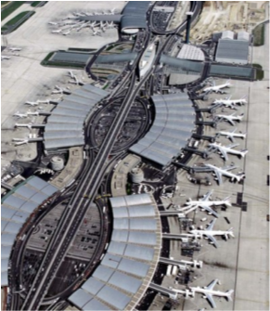

Les aires de stationnement, ou parkings (parfois encore appelés tarmacs) sont les parties de l'aéroport où les avions séjournent, que ce soit pour le transbordement des passagers et du fret ou pour l'entretien.
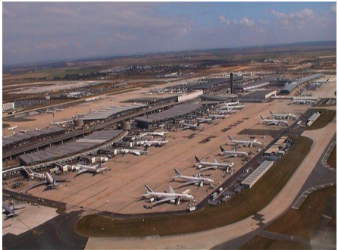

Le site de Paris-Charles de Gaulle, c’est une surface de 3 250 hectares, 75 km de voies de circulation pour les avions et 220 km de routes et autoroutes.

Afin d’accueillir un trafic toujours plus important, il n’a cessé de s’agrandir depuis son inauguration en 1974.
Les tours de contrôle
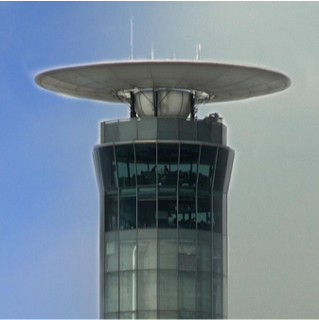

Ce sont les bâtiments les plus hauts de l'aéroport. Il y en 3.

Cette tour de contrôle est située à 75 m au-dessus du sol.

De ses fenêtres, on peut voir l'ensemble des pistes de l'aéroport.

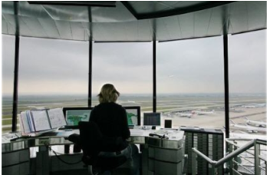

Les 260 contrôleurs aériens qui y travaillent (ou aiguilleurs du ciel) surveillent l'ensemble du trafic des avions.

Chacun d'eux prend en charge 7 à 10 avions en même temps, 400 à 500 km avant l'atterrissage : ils les guident, leur donnent les autorisations de décoller ou d'atterrir et surveillent sur des écrans radar tous leurs mouvements dans le ciel...

Une zone d'enregistrement
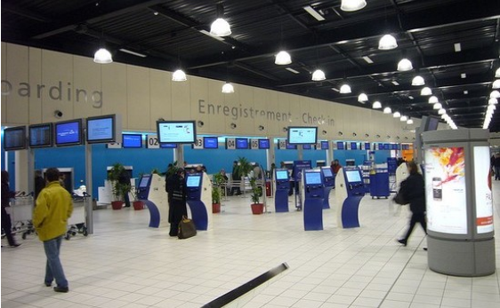

Quand un voyageur prend l'avion, il lui faut s'enregistrer aux guichets des compagnies aériennes et déposer ses bagages.

La salle d'embarquement du Terminal 2E
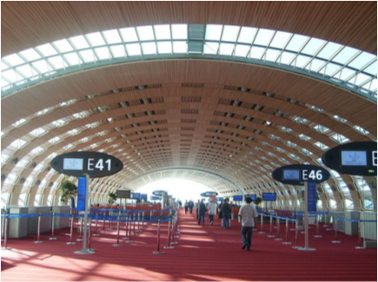
C'est un grand couloir qui mène aux avions. A chaque numéro correspond un avion différent.

L'aéroport accueille près de 60 millions de passagers par an, soit 150 000 en moyenne par jour.

C'est le 2ème plus grand aéroport européen.

Un panneau d'information
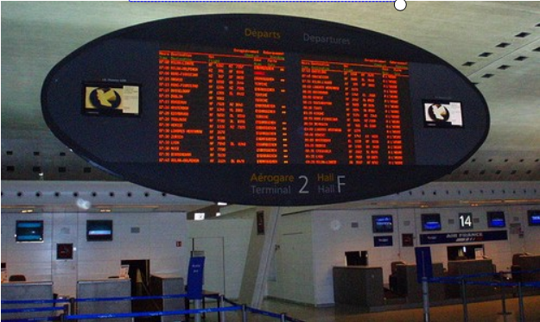

Un système d'information perfectionné à l'aérogare 2 renseigne les passagers sur l'heure et la destination des avions devant décoller.

A l'extérieur
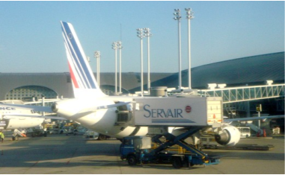

Une escale (temps passé par les avions à l'aéroport) dure de 35 minutes à 1 h 30. Quand un avion fait escale, il faut le nettoyer, l'avitailler en kérosène (pétrole), vérifier ses moteurs et charger de la nourriture pour les passagers.

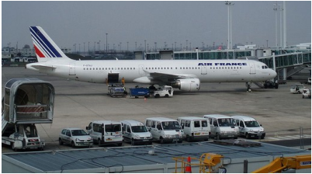

On charge dans la soute de cet Airbus A321 de la compagnie Air France les bagages des passagers.

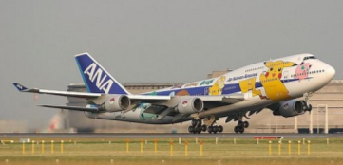

Au total, autour de l'aéroport Charles de Gaulle, il y a 85 000 salariés (personnes qui travaillent) dans 700 entreprises pour plus de 200 métiers.
Un avion atterrit et décolle toutes les 90 secondes, soit 1500 à 1550 mouvements par jour. Ici, un Boeing 747.

Comment y aller ?

Roissy se situe au cœur d'un impressionnant réseau de communication.

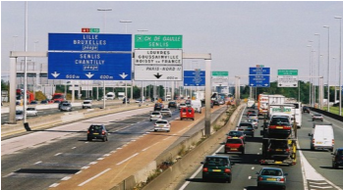
On peut y venir par la route (voiture, taxi et bus).

L'autoroute A1, qui relie Paris à Lille et au Nord de l'Europe passe à proximité.

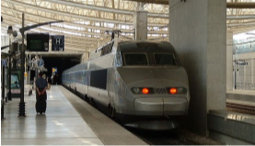

Dans l'aéroport, il y a une gare TGV qui est reliée aux lignes à grande vitesse Nord (Lille et Londres), Est (Strasbourg et l'Allemagne), Sud-Est (Lyon, Marseille) et Ouest (Région Atlantique).
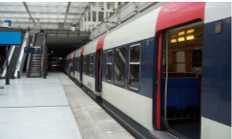

Les Franciliens (habitants de la Région Parisienne) et les voyageurs provenant de Paris prennent le RER B et arrivent directement dans une gare située sous l'aéroport.

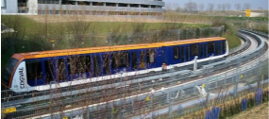

Il existe un métro automatique, le CDGVAL qui relie entre elles les différentes parties de l'aéroport.

Autour de l'aéroport
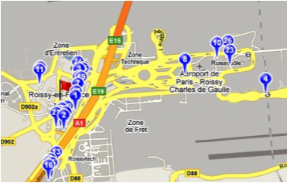

De nombreux hôtels se sont installés autour de l'aéroport.
Sur ce plan, les hôtels sont représentés par les marques bleues.
Certains sont très proches de pistes de l'aéroport.

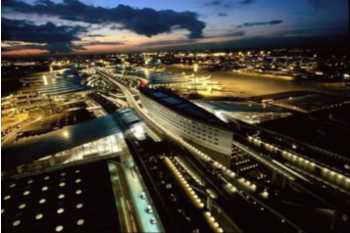

Autour de l'aéroport se sont aussi installées des entreprises qui donnent un travail à beaucoup de personnes.

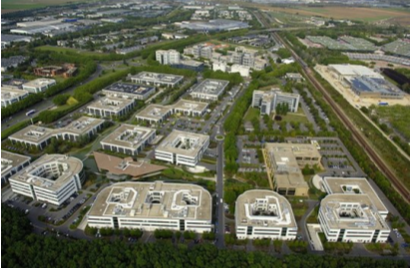

Le Parc d'Activités International Paris-Nord 2.

Les nuisances des avions.

Mais un aéroport, c'est beaucoup de nuisances pour les riverains de l'aéroport (personnes vivant près de l'aéroport).
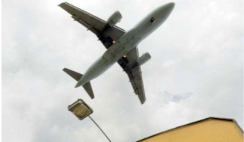
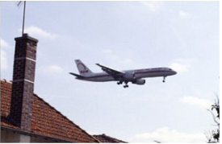

Même la nuit, il y a beaucoup d'avions qui décollent et qui atterrissent. Beaucoup de personnes se plaignent du bruit infernal qu'ils doivent supporter.

On compte à ce jour en France 138 associations de lutte contre les nuisances sonores générées par les avions, ce qui est considérable.

Les avions sont responsables aussi d'une partie de la pollution de l'air, la pollution atmosphérique : ils rejettent beaucoup dans l'atmosphère de gaz responsables de l'effet de Serre, c'est-à-dire des gaz responsables du réchauffement de la planète.

G10 Document
Un aéroport : Paris-Charles de Gaulle

Partons pour une visite guidée de l'aéroport de Paris-Charles de Gaulle :
Tout au long de ton voyage dans l'aéroport réponds aux questions.

1/ A combien de kilomètres de Paris se trouve l'aéroport ?

………………………………………………………………………………………………………

2/ Qu'est-ce qu'un aéroport ?

………………………………………………………………………………………………………

3 / Qu'est-ce que le Terminal 1 ?

………………………………………………………………………………………………………

4/ Qu'est-ce que le Terminal 2 ?

………………………………………………………………………………………………………

5/ Quelle est la surface de l'aéroport ?

………………………………………………………………………………………………………

6/ A combien de mètres s'élève la tour de contrôle de la photo ?

………………………………………………………………………………………………………

7/ Combien y a-t-il de tour de contrôle dans cet aéroport ?

………………………………………………………………………………………………………

8/ Combien y a-t-il de contrôleurs aériens ici ?

………………………………………………………………………………………………………

9 / Quel est le travail de l'aiguilleur du ciel ?

………………………………………………………………………………………………………

………………………………………………………………………………………………………

10/ Retrace le trajet d'un passager qui veut embarquer ?

………………………………………………………………………………………………………

………………………………………………………………………………………………………

11/ Quel est le rang de cet aéroport sur le plan européen ?

………………………………………………………………………………………………………

12/ Où as-tu déjà vu ce genre de panneau d'information ?

………………………………………………………………………………………………………

13/ Que fait-on quand un avion fait escale ?

………………………………………………………………………………………………………

………………………………………………………………………………………………………

14/ Quelles sont les trois manières de se rendre à l'aéroport ?

………………………………………………………………………………………………………

15/ Quelles sont les nuisances des avions ?

………………………………………………………………………………………………………

………………………………………………………………………………………………………

G10
Se déplacer

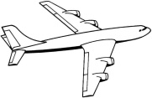
Un aéroport :
Paris-Charles de Gaulle

Leçon

L'aéroport Roissy-Charles-de-Gaulle est situé à …………………………. km au Nord-est de Paris et porte le nom du Général de Gaulle (1890-1970) qui fut un chef d'état français.
C'est le …………………………. aéroport européen.
Un aéroport est un ensemble de bâtiments (………………………….,……………………………, …………………………., ………………………….....) aménagés pour que les avions puissent …………………………. et ………………………….. C'est une plate-forme où se combinent plusieurs modes de …………………………. (…………………………. (métro, TGV…), ………………………….....).
Quand un avion fait …………………………., il faut le …………………………., l'…………………………. en …………………………. (pétrole), …………………………. ses …………………………. et …………………………. de la …………………………. pour les passagers.
A l'intérieur de l'aéroport, on retrouve des espaces propres au transport aérien (………………………….………………………….,………………………….…………………..), mais également des …………………………., et des …………………………. pour loger les passagers.
Le …………………………. est une …………………………. et le …………………………. est appelé le …………………………. à l’aéroport de Roissy. L'aéroport s'étend sur …………………………. hectares.
La …………………………. s'élève à …………………………. m du sol. On compte …………………………. tours de contrôle dans cet aéroport avec …………………………. …………………………. qui …………………………. les avions, leur donnent les …………………………. de décoller ou d'atterrir et …………………………. sur des écrans radar tous leurs …………………………. dans le ciel.
La présence de l'aéroport est un atout pour la région et pour l'espace local : des entreprises s'installent autour de l'aéroport et peuvent profiter de ses équipements.
Les …………………………. sont essentiellement …………………………. mais les avions sont aussi responsables d'une partie de la ………………………….…………………………..
VOCABULAIRE :
Un …………………………. ou …………………………. : Dans un aéroport, un espace équipé pour permettre aux passagers de monter dans l'avion (embarquer), ou d'en descendre (débarquer).
La ………………………….………………………….: La tour d'un aéroport d'où les aiguilleurs du ciel surveillent le trafic des avions.
Une ………………………….………………………….: Le fait de changer d'avion pour poursuivre son voyage.
Les ………………………….………………………….: les personnes chargées de surveiller et guider le trafic des avions.

G11 Document
Se déplacer en TGV

Les réseaux de communication

L'Europe entretient des relations importantes avec le reste du monde.

Dans l'antiquité, les grands ports comme Marseille et Gênes se trouvaient sur la mer Méditerranée. Aujourd'hui, c'est la mer du Nord qui abrite les plus grands ports d'Europe : Rotterdam, Anvers, Hambourg ... Les marchandises y arrivent de l'Europe entière par la vallée du Rhin et la mer Baltique.
Depuis une cinquantaine d'année, de grands aéroports, comme Londres, Paris et Francfort, accueillent le trafic aérien. Ils servent au transport des passagers et à celui des marchandises et sont reliés au reste de l'Europe par des autoroutes et des voies ferrées, qu'empruntent notamment les trains rapides comme le TGV (Train à Grande Vitesse).

1/ Que fut le moteur du développement des réseaux de communication ?

………………………………………………………………………………………………………

2/ Depuis l'antiquité, quels axes ont utilisé les hommes pour se déplacer ?

………………………………………………………………………………………………………

3/ De nos jours quels sont les voies empruntées ?

………………………………………………………………………………………………………

L'aménagement des réseaux

Des travaux de grande ampleur ont permis de se libérer des obstacles naturels. Des canaux ont été creusés pour doubler les fleuves non navigables. Des tunnels ont été percés pour franchir les montagnes et même sous la Manche. De gigantesques viaducs ont été construits pour faire passer les voies ferrées et les autoroutes. Un vaste réseau de transports relie les grandes villes entre elles.
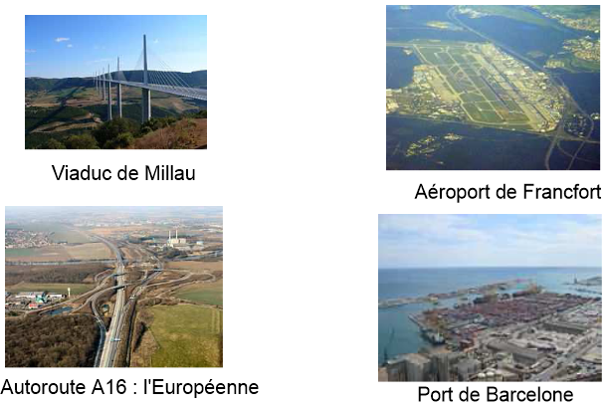

Toutefois, les populations protestent contre certains aménagements. Ce sont surtout les camions qui sont les plus contestés. Beaucoup demandent le développement du ferroutage pour diminuer la pollution, les risques d'accidents et la dégradation des paysages.

1/ Quels grands travaux d’aménagement du territoire ont permis de faire face aux obstacles naturels ?

………………………………………………………………………………………………………

Les grands réseaux de transport

La France dispose d’une situation géographique enviable, grâce à ses fronts de mer ouverts sur le monde et sa position de carrefour de l’Europe, au cœur des espaces les plus productifs. Dans un système mondialisé où la captation des échanges et des marchandises est primordiale, la mise à disposition d’un réseau de transports complémentaire et efficace est ainsi au cœur des enjeux nationaux et européens.
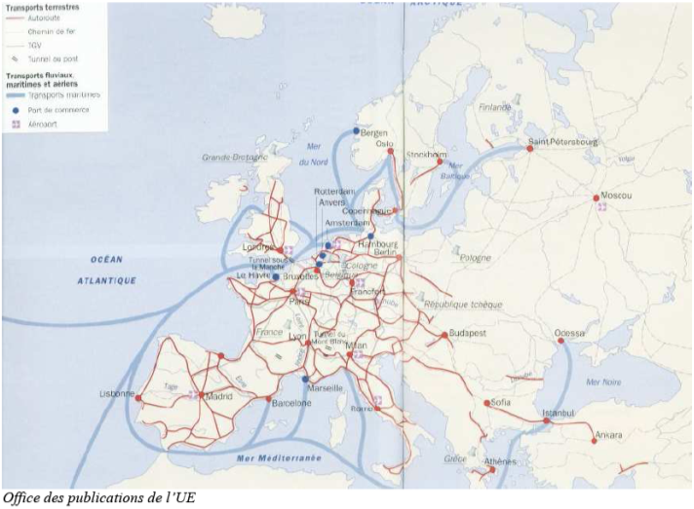

1/ Cite les grands ports d’Européens …………………………………………………………………………

2/ D’où arrivent les marchandises dans ces ports ? ……………………………………………………………

3/ Quels autres grands centres accueillent le transport des passagers et des marchandises ?

………………………………………………………………………………………………………………….

4/ Comment sont reliés les ports et les aéroports ? …………………………………………………………..

Le réseau ferré à grande vitesse en France et en Europe
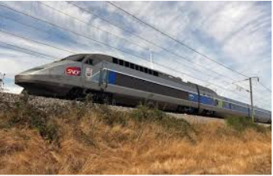

Le TGV est un moyen de transport rapide, sûr, peu polluant, et relativement bon marché. Il circule sur des lignes à grande vitesse (LGV), spécialement conçues pour lui.
En France, les LGV sont construites en étoile autour de Paris, et relient la capitale à la plupart des grandes villes de province (Lille, Lyon, Marseille, Strasbourg...). Ce réseau se développe et d'importants travaux sont réalisés pour relier de nouvelles villes, comme Bordeaux ou Toulouse. Dans certains cas, comme à Avignon ou Aix-en-Provence, il a fallu construire les gares TGV à l'extérieur des villes.
En Europe, un réseau de lignes à grande vitesse se développe également entre grandes villes. Il est plus important à l'Ouest. Paris, par exemple, est relié à Londres par l'Eurostar, et à Amsterdam ou Bruxelles via le Thalys. Des projets existent pour étendre progressivement le réseau TGV à toute l'Europe, comme la liaison Lyon-Turin.

1/ Qu'est-ce qui freine le développement des TGV ?

………………………………………………………………………………………………………………….

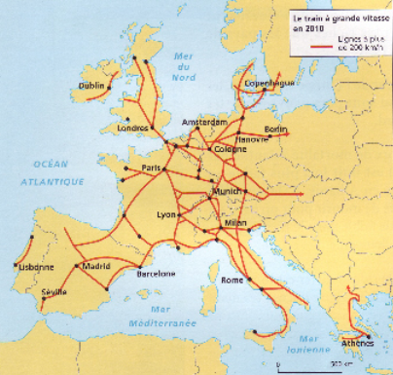
VOCABULAIRE :

Une connexion : un endroit dans lequel arrivent différentes voies ou différents moyens de transport, et où l'on peut passer de l'un à l'autre.

Eurostar : Le TGV qui relie le Royaume-Uni et le continent européen en passant par le tunnel sous la Manche.

Une LGV : Une ligne à grande vitesse, spécialement équipée pour permettre aux TGV de rouler vite.

Le TGV: le train à grande vitesse.

2/ Cite les grandes villes charnières d'où partent les voies de chemins de fer adaptées au TGV.

………………………………………………………………………………………………………………….

Et en 2025 ?
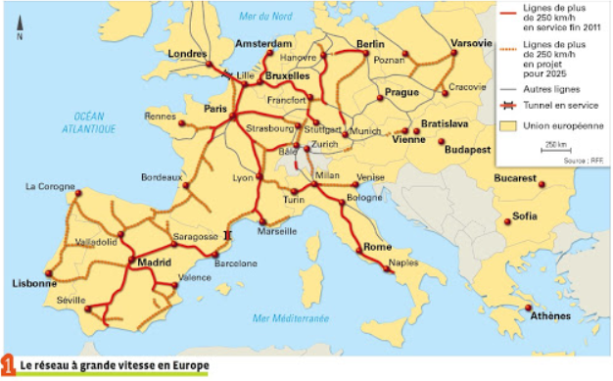

Que prévoit-on pour 2025 ?

………………………………………

………………………………………

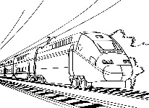
G11
Se déplacer

Se déplacer en TGV

Les réseaux de communication

L'........................................... entretient des relations importantes avec le reste du Monde grâce à ses ....................................................................................................et ses grandes ........................................... comme le ...........................................................................................ou le ........................................................................................................
De grands ........................................... se sont développés ainsi que de grands ........................................... reliés entre eux par des ........................................................................... et des ............................................
Se déplacer en TGV

On peut maintenant se déplacer en ........................................... dans toute l'........................................... et même dans le ............................................

G12 Document
Des habitants inégalement
connectés dans le monde

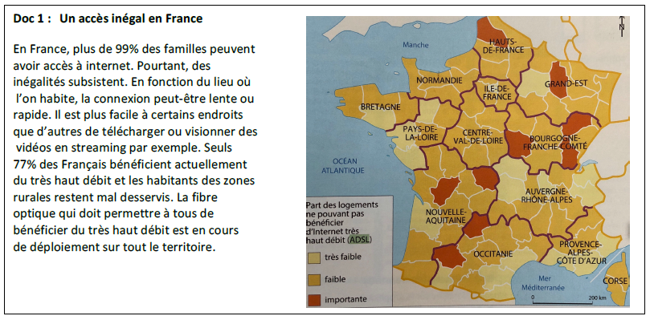
1/ Quel pourcentage de la population française bénéficie d’un accès internet ?

………………………………………………………………………..………………………………………

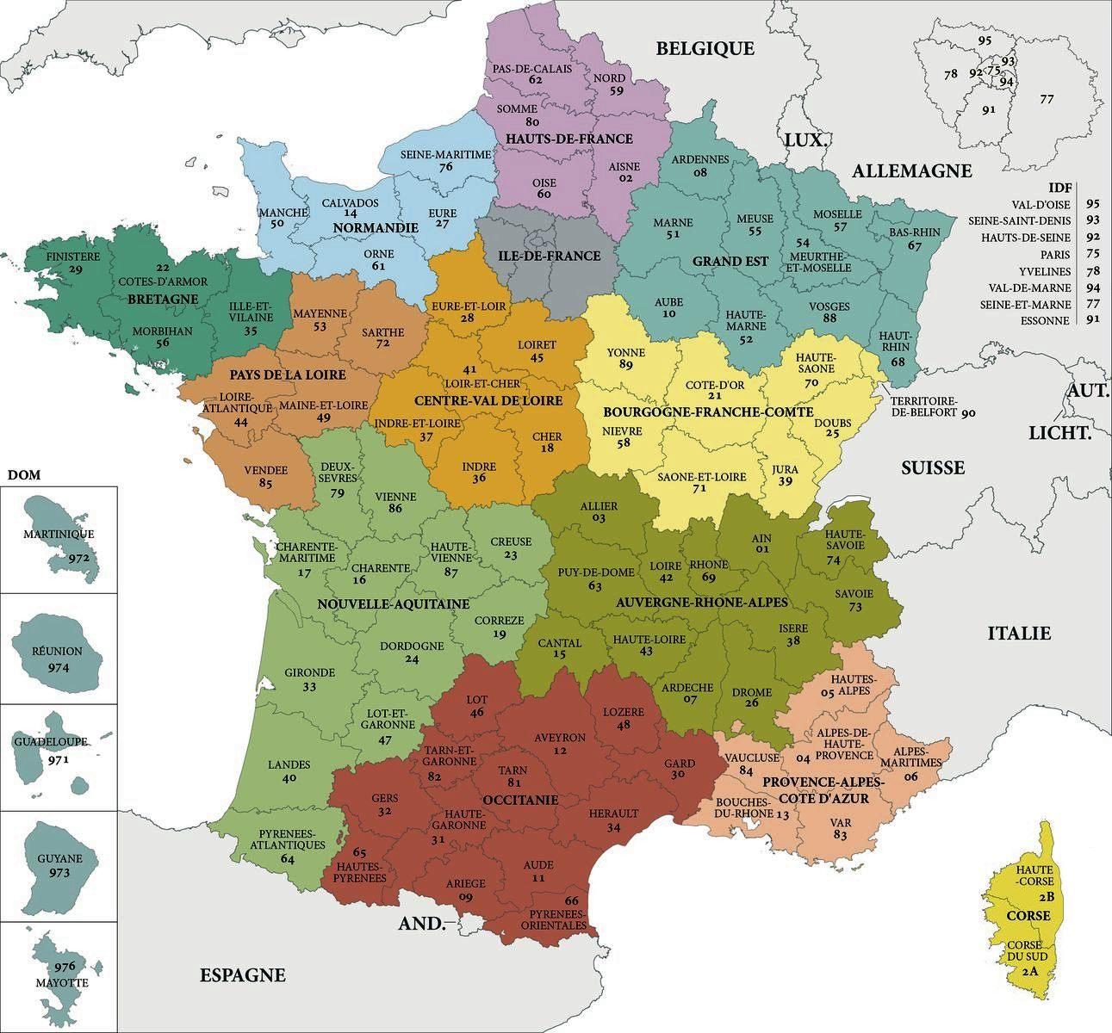

2/ En t’aidant de la carte des départements et en observant la carte du document 1, cite 5 départements dans lesquels la part de la population n’ayant pas accès au haut débit est importante.

.…………………………………………

…………………………………………

…………………………………………

…………………………………………

………………….………………………

3/ Quelles sont les zones les mieux desservies par le très haut débit ?
Les zones urbaines ou les zones rurales ?
…………………………………………………………………………………………………………………
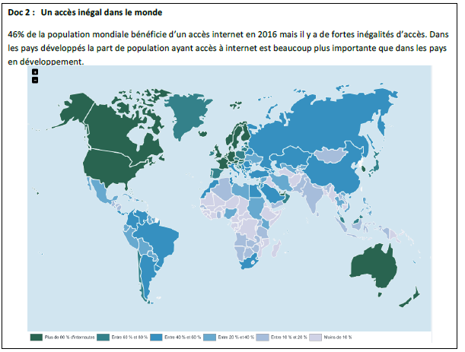
4/ Quel pourcentage de la population mondiale bénéficie d’un accès internet ?

………………………………………………………………………..………………………………………

5/ Cite 4 pays comptant plus de 80% d’internautes parmi leur population (vert foncé) ?

………………………………………………………………………..………………………………………

………………………………………………………………………..………………………………………

6/ Quel est le continent comptant le moins d’internautes ?

………………………………………………………………………..………………………………………

Communiquer grâce à Internet
G12

Des habitants inégalement
connectés dans le monde

Près de la …………………….. de la ……………………..…………………….. a aujourd’hui accès à ……………………... Des …………………….. existent.

En France, si …………………….. % de la population a accès à internet, tous ne peuvent pas bénéficier de la même …………………….. de service (temps de téléchargement plus long, streaming impossible…). Les ……………………..…………………….. sont ……………………..…………………….. tandis que les ……………………..…………………….., elles, ont des …………………………………………………...

Le développement généralisé de la ……………………..…………………….. devrait permettre de …………………….., à l’avenir, ces ……………………...

Au ……………………..…………………….., les ……………………..…………………….. comptent beaucoup …………………….. d’…………………….. que les ……………………..……………………..……………………... Le continent …………………….. compte …………………….. d’internautes par rapport à sa population.

G13 Document
Habiter un éco-quartier

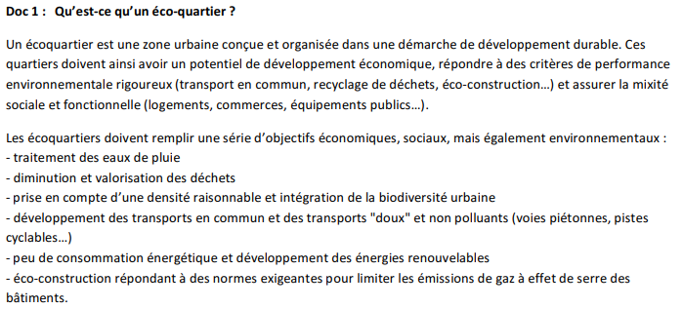
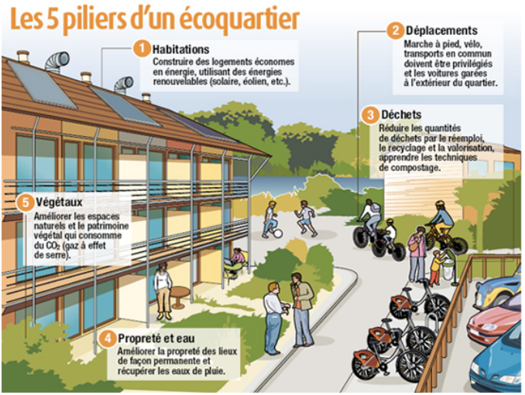
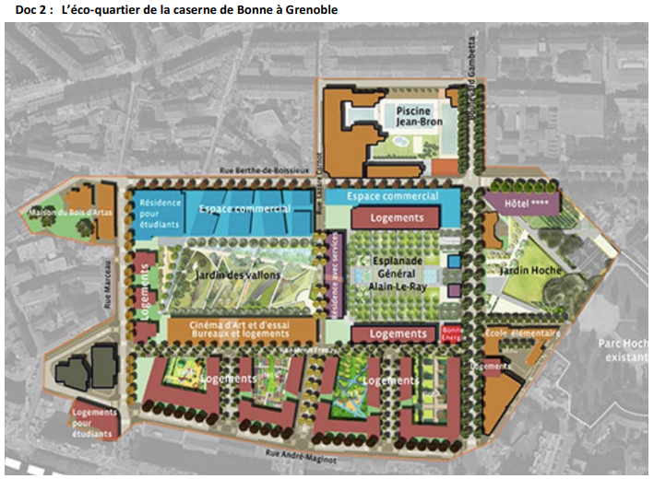

L’éco-quartier de la caserne de Bonne, c’est le premier éco-quartier à avoir vu le jour en France. Ce quartier construit sur le site d’une ancienne caserne militaire comprend :
- 900 logements familiaux (38 % sociaux)
- Ecole primaire de 16 classes,
- 2 résidences étudiantes (200 lits),
- 53 magasins,
- 5000 m² de bureaux,
- 1 résidence hôtelière,
- 1 cinéma d’art et d’essai (3 salles),
- Parc urbain,
- EPHAD de 80 lits.

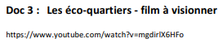
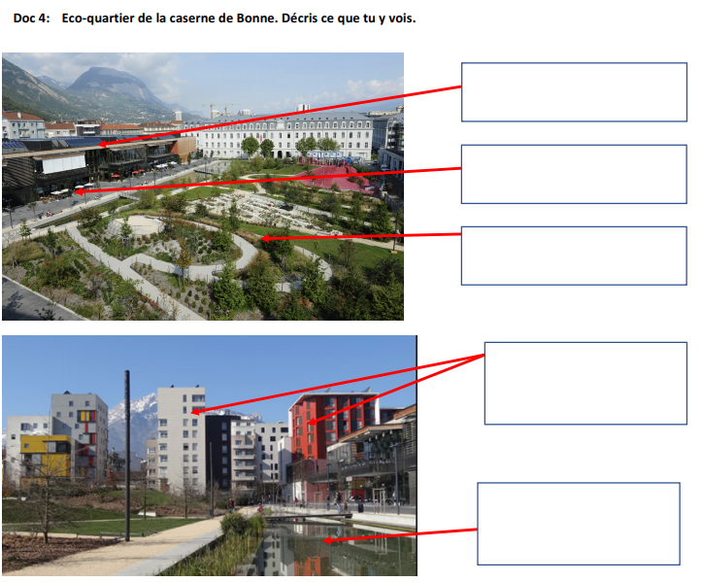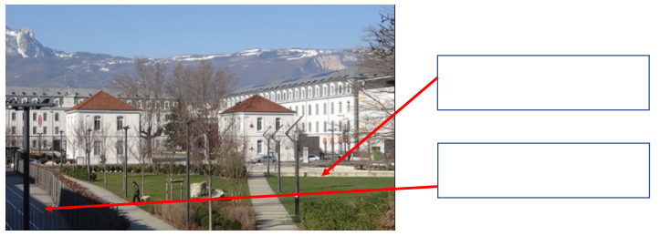

G13 Questionnaire
Habiter un éco-quartier

Exercice 1 : Complète par vrai ou faux

Dans un éco-quartier, les immeubles sont très hauts ……….
Dans un éco-quartier, il y a peu de voitures …………..
Dans un éco-quartier, il y a beaucoup d’espaces verts ………..
Dans un éco-quartier, les immeubles sont tous identiques …………..
Dans un éco-quartier, il y a souvent des moyens de production d’énergie non polluants ……….
Dans un éco-quartier, il y a souvent des points d’eau ……….
Dans un éco-quartier, il y a beaucoup de pistes cyclables ……..
Dans un éco-quartier, on ne recycle pas les eaux de pluie ………
Dans un éco-quartier, les déplacements se font essentiellement en voiture…..
Dans un éco-quartier les logements sont mal isolés …….
Dans un éco-quartier, les immeubles sont très rapprochés ……..

Exercice 2 : Visionne le diaporama et indique si les quartiers que tu vois sont des éco-quartiers.

Exercice 3 : Observe le plan de l’éco-quartier de la caserne de Bonne et indique ce qu’on y trouve.

………………………………………………………………………………………….……………………

………………………………………………………………………………………….……………………

………………………………………………………………………………………….……………………

Exercice 4 : Dans le quartier de la caserne de Bonne, combien y a-t-il de logements ? Quel est le pourcentage de logements sociaux ?

………………………………………………………………………………………………………………

Mieux habiter
G13

Habiter un éco-quartier

Leçon

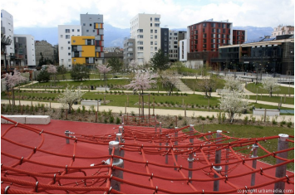
…………………………… : est un quartier urbain à caractéristiques écologiques modernes.

Aujourd’hui, de …………………………………… d’éco-quartiers voient le jour en France. Ces quartiers nouveaux sont conçus pour ………………………………………………l’impact de la vie humaine sur la nature. On y favorise les ………………………………………………, le ………………………, les ………………………………………………et les ……………………………………………………………. On trouve également dans un éco-quartier des ………………………, des ………………………, des ………………………, des ………………………………………………, des ………………………. On favorise enfin la ………………………………………………en proposant des ………………………………………………, en y installant des ………………………………………………………………………, des …………………………………………………

